BỘ GIÁO DỤC VÀ ĐÀO TẠO
TRƯỜNG ĐẠI HỌC MỎ - ĐỊA CHẤT
------------ ----------


BÁO CÁO HỌC THUẬT
TÊN ĐỀ TÀI:
NHỮNG KĨ THUẬT CƠ BẢN TRONG GIẢNG DẠY
THÍ NGHIỆM HÓA CHO SINH VIÊN NGHÀNH HÓA DƯỢC

Người đề xuất: ThS Nguyễn Mạnh Hà
Đơn vị: Bộ môn Hóa

Hà Nội, 12/2022
BỘ GIÁO DỤC VÀ ĐÀO TẠO
TRƯỜNG ĐẠI HỌC MỎ - ĐỊA CHẤT
------------ ----------

_{BÁO CÁO HỌC THUẬT}
TÊN ĐỀ TÀI:
NHỮNG KĨ THUẬT CƠ BẢN TRONG GIẢNG DẠY THÍ NGHIỆM HÓA CHO SINH VIÊN NGHÀNH HÓA DƯỢC

Xác nhận của bộ môn
(ký, họ tên)

Hà Nội, 12/2022
MỤC LỤC
PHẦN I: MỞ ĐẦU 5
PHẦN II: KHÁI QUÁT VỀ CHƯNG CẤT 6
I. Khái niệm, phân loại Error! Bookmark not defined.
I.1. Khái niệm Error! Bookmark not defined.
I.2. Bản chất của chưng cất Error! Bookmark not defined.
I.3. Mục đích của chưng cất Error! Bookmark not defined.
I.4. Công dụng của chưng cất Error! Bookmark not defined.
II. Nguyên tắc của quá trình chưng cất Error! Bookmark not defined.
II.1. Lặp lại bước tách hỗn hợp Error! Bookmark not defined.
II.2. Chưng cất phân đoạn Error! Bookmark not defined.
II.3. Chưng cất lôi cuốn Error! Bookmark not defined.
II.4. Rượu và các hỗn hợp đẳng phí Error! Bookmark not defined.
III. Các phương pháp chưng cất Error! Bookmark not defined.
III.1. Chưng cất đơn giản Error! Bookmark not defined.
III.2. Chưng cất bằng hơi nước trực tiếp Error! Bookmark not defined.
III.3. Chưng luyện Error! Bookmark not defined.
PHẦN III: MỘT SỐ THÔNG SỐ CÔNG NGHỆ QUAN TRỌNG TRONG QUÁ TRÌNH CHƯNG CẤT TRONG CÔNG NGHIỆP Error! Bookmark not defined.
I. Phạm vi thay đổi của nhiệt độ Error! Bookmark not defined.
II. Phạm vi thay đổi của áp suất: Error! Bookmark not defined.
III. Phạm vi thay đổi kích thước của tháp: Error! Bookmark not defined.
IV. Tách hỗn hợp hai cấu tử: Error! Bookmark not defined.
IV.1. Quá trình nâng cao nồng độ axít sunphuaric: Error! Bookmark not defined.
IV.2. Quá trình thu hồi amôniắc từ nước thải: Error! Bookmark not defined.
IV.3. Quá trình thu hồi khí hyđrô clorua từ hỗn hợp khí trơ: Error! Bookmark not defined.
IV.4. Quá trình Linde dùng để tách hỗn hợp không khí: Error! Bookmark not defined.
PHẦN IV: KẾT LUẬN Error! Bookmark not defined.
TÀI LIỆU THAM KHẢO Error! Bookmark not defined.

MỞ ĐẦU
Hóa học là môn khoa học thực nghiệm. Thực hành hóa giúp sinh viên củng cố và phát triển những kiến thức đã học được trong lí thuyết. Học tập hóa học sẽ không có hiệu quả nếu không kết hợp lí thuyết với thực hành. Để biết được phương pháp nghiên cứu và ứng dụng lí thuyết trong thực hành hóa học, sinh viên phải có một số kĩ năng cần thiết. Những kĩ năng này được rèn luyện chủ yếu trong phòng thí nghiệm.
Trong công việc tại phòng thí nghiệm, người làm việc luôn luôn bị đe dọa bởi những mối nguy hiểm bắt nguồn từ nhiều thứ như: hóa chất, thiết bị, dụng cụ tại nơi làm việc và những sự cố kỹ thuật khi thực hiện các thí nghiệm hóa học. Trong số các sự cố và tai nạn đó, có những việc do khách quan sinh ra nhưng cũng có những việc xảy ra do yếu tố chủ quan của người lao động do không nắm vững kỹ thuật an toàn khi làm việc với các hóa chất, thiết bị hoặc coi thường, xem nhẹ, bỏ qua các qui định về kỹ thuật an toàn cần thiết. Thực tế cho thấy nguyên nhân của nhiều vụ tai nạn xảy ra trong ngành hóa chất nói chung và trong các phòng thí nghiệm hóa học nói riêng, một mặt do sự chưa nhận thức hết trách nhiệm của cán bộ, nhân viên quản lý phòng thí nghiệm, mặt khác do một số nhân viên chưa được trang bị đầy đủ các kiến thức cơ bản về kỹ thuật an toàn hóa chất và kỹ thuật làm việc trong phòng thí nghiệm hóa học.
Sự an toàn trong phòng thí nghiệm là một vấn đề phải được đặt lên hàng đầu. Các hóa chất trong phòng thí nghiệm đều có khả năng gây độc, gây dị ứng hoặc cháy nổ. Người làm thí nghiệm nếu không biết về kỹ thuật chuyên môn sẽ không thể thao tác an toàn và cho kết quả đúng được.
Nhằm đáp ứng được phần nào các mục đích trên cũng như là tài liệu dùng cho sinh viên đại học ngành Hóa dược trường Đại học Mỏ - Địa chất Hà Nội báo cáo: “ Những kĩ thuật cơ bản trong giảng dạy Thí nghiệm hoá học cho sinh viên ngành Hoá dược” được lựa chọn.

PHẦN 1. CÁC LOẠI DỤNG CỤ TRONG PHÒNG THÍ NGHIỆM

I. Dụng cụ thủy tinh
Dựa theo vật liệu, có thể chia làm các loại: dụng cụ bằng thủy tinh thường, bằng thủy tinh đặc biệt và dụng cụ bằng thạch anh.
Dựa theo công dụng, có thể chia làm 3 loại:
I.1. Dụng cụ có công dụng chung:
Luôn luôn có trong phòng thí nghiệm, nếu thiếu những dụng cụ này thì công việc không thể tiến hành được.
Ống nghiệm: bằng thủy tinh dạng ống hẹp đáy tròn. Có các thể tích khác nhau và làm bằng nhiều loại thủy tinh khác nhau.
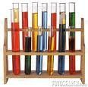
Ống nghiệm gồm: ống nghiệm thường, ống nghiệm chia độ và ống nghiệm dùng ly tâm (hình nón).
Hình I.1. Ống nghiệm
Người ta dùng giá bằng gỗ, bằng chất dẻo hoặc bằng kim loại để đặt ống nghiệm.
Ống nghiệm thường được dùng để thực hiện những phản ứng phân tích với lượng hóa chất sử dụng ít, và thường chỉ cho vào khoảng ¹/₄ hay ¹/₈ dung tích ống nghiệm.
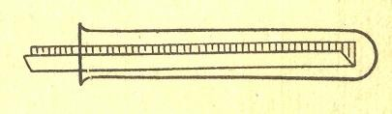
Muốn cho chất rắn vào ống nghiệm, ta làm một máng giấy (gập đôi một băng giấy có chiều rộng bé hơn đường kính của ống nghiệm một chút), cho chất rắn vào máng giấy. Dùng tay trái cầm ống nghiệm để nằm ngang rồi cho máng giấy vào ống nghiệm đến gần đáy, đặt ống nghiệm đứng lên, dùng tay đập nhẹ vào máng giấy.
Hình I.2. Cách cho chất rắn vào ống nghiệm
Trường hợp đun nóng: Phải dùng kẹp để kẹp ống nghiệm và phải lắc khi đun, không được đun nóng ngay tại đáy ống nghiệm, cần tránh chỗ nhiệt độ quá nóng của ngọn lửa vì có thể sẽ làm nứt ống nghiệm.
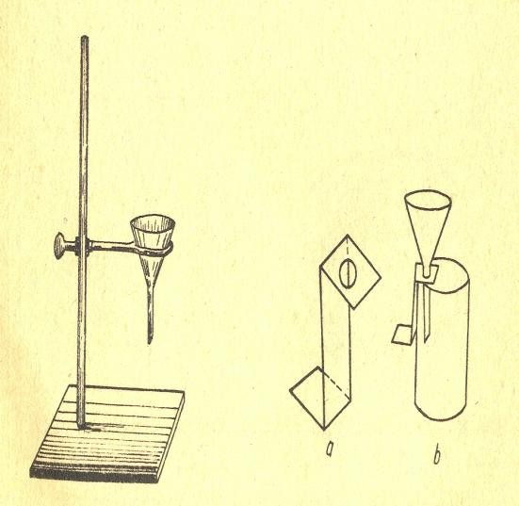
- Phễu thường: dùng để rót, lọc,… Phễu lọc có góc bằng 60⁰ và có cuống dài, mặt trong phễu lọc có thể phẳng hoặc không phẳng (để lọc nhanh hay lọc từ từ). Khi lọc ta đặt phễu lên giá.
(a) (b)
Hình I.3. Phễu thường
- Đặt phễu thủy tinh trên giá đỡ b. Thiết bị để đặt phễu trong cốc
- Phễu chiết (bình lóng): dùng để tách riêng những chất lỏng không hòa tan với nhau (Ví dụ: nước và dầu). Thường có dạng quả lê, hình ống và có nút nhám bằng thủy tinh, gần cuối phễu (sau cuống phễu) có một khóa nhám. Tùy theo hình dạng mà ta có những cách đặt phễu trên giá khi sử dụng.
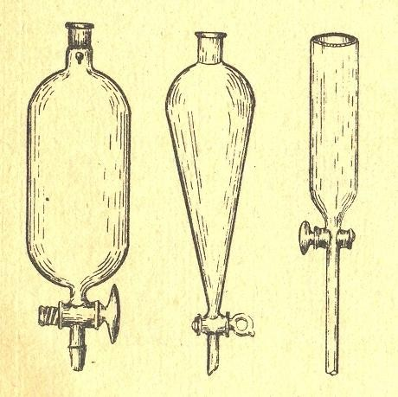
Hình I.4. Các loại phễu chiết
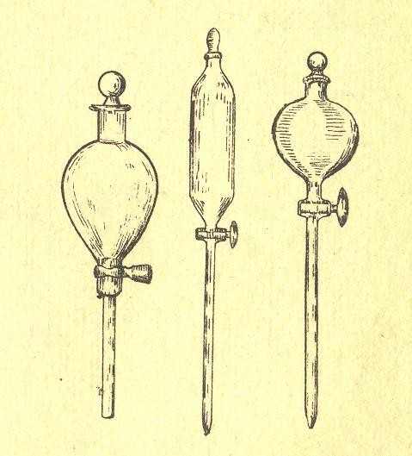
- Phễu nhỏ giọt: Phễu nhỏ giọt khác phễu chiết ở chỗ: nhẹ hơn, thành phễu mỏng hơn và có cuống dài. Người ta sử dụng phễu này cho những thí nghiệm khi phải thêm vào hỗn hợp phản ứng từng lượng nhỏ. Vì vậy phễu nhỏ giọt thường là bộ phận đi kèm của một dụng cụ nào đó.
Hình I.5. Các loại phễu nhỏ giọt
- Cốc hóa học (cốc thủy tinh, becher): Là những cốc hình trụ, có thành mỏng và có dung tích khác nhau. Chúng thường có 2 dạng: có mỏ và không có mỏ, thường được sản xuất từ loại thủy tinh khó chảy và bền hóa học.
Lưu ý: Không nên đun cốc thủy tinh trên ngọn lửa trần mà chỉ được đun nóng qua lưới amiăng hoặc dùng bình cách thủy.
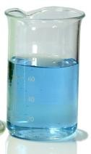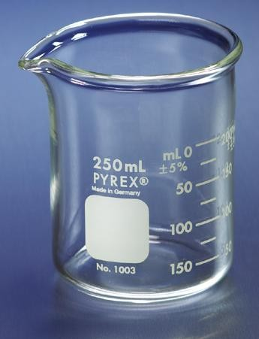
Hình I.6. Cốc hóa học (Becher)
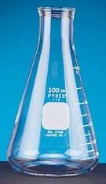
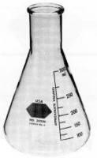
- Bình nón (erlenmeyer, bình tam giác): là những bình hình tam giác, được sử dụng rộng rãi ở các thí nghiệm phân tích (chuẩn độ), thường có các dung tích khác nhau, có mỏ và không có mỏ, cổ rộng và cổ hẹp.
Hình I.7. Bình nón (Erlenmeyer)
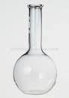
- Bình cầu đáy bằng: Là dụng cụ cần thiết đối với các thí nghiệm phân tích, chúng là những bình cầu đáy bằng có nút thủy tinh mài nhám và có dung tích rất khác nhau, từ 50ml đến hàng chục lít. Có thể được làm từ loại thủy tinh thường hoặc thủy tinh đặc biệt.
Hình I.8. Bình cầu đáy bằng
- Chậu kết tinh: là dụng cụ thủy tinh đáy bằng, thành dày, có đường kính và dung tích khác nhau, được dùng để kết tinh lại các chất hoặc dùng để bay hơi dung dịch. Khi cần đun nóng chậu kết tinh thì chỉ được đun nóng trên bình chưng cách thủy.
- Ống sinh hàn: là dụng cụ để làm lạnh và ngưng hơi. Tùy theo kiểu làm việc mà người ta chia ra:
- Ống sinh hàn thẳng (ống sinh hàn Libic): ống sinh hàn để thu phần ngưng.
- Ống sinh hàn ngược: ống sinh hàn cho phần ngưng quay trở lại bình đang đun nóng. Khi nối ống sinh hàn cần tuân theo qui tắc: nước đi vào từ đầu thấp phía dưới và đi ra từ đầu phía trên.
- Bình cầu đáy tròn: về cấu tạo và cách sử dụng tương tự như bình cầu đáy bằng.
- Bình Kjeldahl: có dạnh hình quả lê và cổ dài, dung tích thường từ 300 – 800 ml, làm bằng thủy tinh chịu nhiệt, được sử dụng để xác định nitơ theo phương pháp Kjeldahl.
- Bình chưng cất: dùng để chưng cất chất lỏng.
II. Dụng cụ dùng để đo lường:
Đây là dụng cụ dùng để đo thể tích của chất lỏng. Một số dụng cụ đo thường dùng: Ống đong, ống chia độ, pipet, burette và bình định mức.
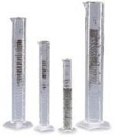
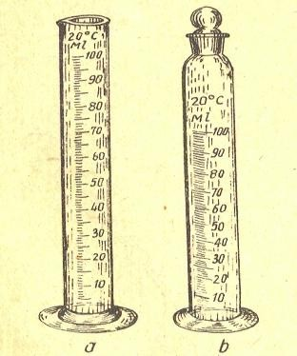
- Ống đong: Có dung tích thay đổi từ 5ml đến 2 lít, có thể có mặt đáy và được phân độ. Sự phân độ chỉ gần đúng, thể tích toàn phần thì rất đúng. Do đó không nên dùng ống đong để chia những lượng quá nhỏ.
a. Ống đong thường b. Ống đong có nút nhám
Hình I.9. Ống đong
- Ống hút (pipette) dùng cho chất lỏng: Kiểu thông thường là một ống thủy tinh có đường kính bé và có bầu ở giữa, đầu dưới của pipette được vuốt nhỏ có đường kính khoảng 1mm. Pipette thường có dung tích từ 1 đến 100ml, ở phần trên của nó có một vạch dấu để chỉ mức chất lỏng cần lấy. Có nhiều loại ống hút thông dụng là:
Loại có vòng mờ trên đầu ống, dung tích của ống gồm cả giọt cuối cùng dính trong ống nên phải thổi giọt này ra.
- Loại có bầu an toàn, dùng để hút những dung dịch độc.
- Loại có hai vạch, thể tích ghi trên ống là thể tích giữa hai vạch.
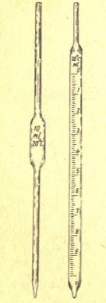
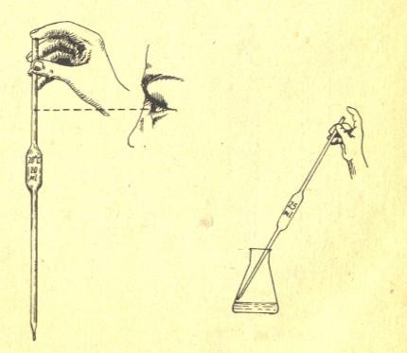
- Loại thông thường, có phân độ.
(a) (b) (c) (d)
Hình I.10. Pipette
a. Pipette thông thường
b. Pipette chia độ
c. Vị trí của pipette khi mắt nhìn ngang mức của vạch dấu
d. Cho dung dịch chảy ra khỏi pipette
Lưu ý: Thể tích của chất lỏng chảy ra từ pipette phụ thuộc vào thao tác khi sử dụng, thao tác này phải hoàn toàn giống thao tác dùng định cỡ pipette. Thí dụ: đối với loại pipette thông thường sử dụng trong phòng thí nghiệm, khi lấy một lượng chất lỏng chính xác, pipette phải được để ở vị trí thẳng đứng, đầu pipette đặt chạm vào thành vật chứa (như bình tam giác,…) khi cho chất lỏng chảy ra, không được dùng tay ấp nóng phần bầu của pipette cũng như không được thổi giọt chất lỏng còn lại ra khỏi pipette.
- Ống chuẩn độ (Burette): Được gắn trên giá, dùng để chuẩn độ và để đo những thể tích chính xác. Cấu tạo gồm có một khóa để điều chỉnh lượng chất lỏng chảy ra trên ống có phân độ. Có nhiều loại burette:

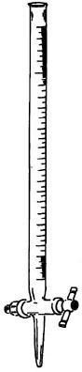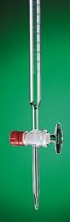
Hình I.11. Burette
- Burette thể tích: là một ống thủy tinh đầu dưới được vuốt nhỏ lại một chút và có khóa. Ở thành ngoài dọc theo toàn bộ chiều dài của burette người ta khắc những vạch chia đến 0,1ml, sao cho có thể đọc được với độ chính xác 0,02ml.
- Burette trọng lượng: Dùng để chuẩn độ những dung dịch cần độ chính xác cao. Có nhiều ưu điểm hơn so với burette thể tích vì có thể loại trừ được ảnh hưởng của sự dao động nhiệt độ đến sự thay đổi thể tích của dung dịch.
- Burette piston: Rất thuận tiện cho quá trình tự động hóa quá trình chuẩn độ. Khác với burette thường ở chỗ chất lỏng được chảy ra dưới áp lực của piston. Thể tích được tính ngược từ dưới lên. Piston nằm ở bộ phận dưới của burette và chuyển động lên xuống nhờ một thiết bị cơ học.
- Microburette: loại burette này chia độ theo 0,01ml và cho phép đọc với độ chính xác đến 0,005ml. Làm việc với micro burette phải rất thận trọng, đặc biệt khi rửa nó. Làm khô microburette tốt nhất là bằng không khí lạnh.
- Bình định mức: là dụng cụ tối cần thiết đối với đa số các thí nghiệm phân tích. Thường được dùng để pha loãng một dung dịch bất kỳ đến một thể tích xác định, hoặc để hòa tan một chất nào đó. Khi cho chất lỏng vào bình định mức phải dùng phễu, sau đó đậy nắp lại và dốc ngược bình nhiều lần để trộn đều.

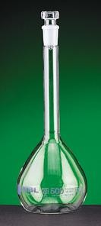
Hình I.12. Bình định mức

III. Dụng cụ bằng vật liệu khác (gỗ, sứ, polymer, kim loại)
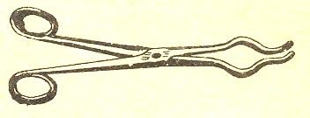
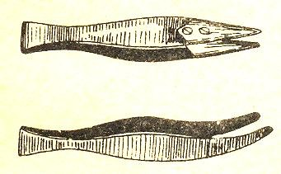
Dụng cụ bằng gỗ (giá gỗ,…), kim loại (giá sắt, vòng, kẹp, kềm, chén nung kim loại,…), sành sứ (cốc sứ, chén sứ, cối - chày sứ,…), polymer (bình rửa (bình tia),…)
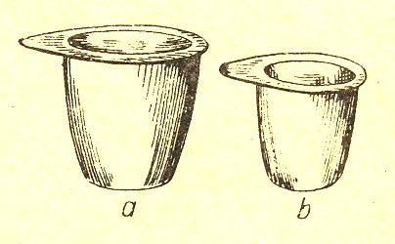
Hình I.13. Kẹp kim loại
Hình I.14. Chén nung
a. Chén nung kim loại b. Chén nung platin

PHẦN 2. KỸ THUẬT THAO TÁC TRONG PHÒNG THÍ NGHIỆM

I. Cân

I.1. Các loại cân và cách dùng:
Cân là sự so sánh khối lượng vật thể cần cân với khối lượng quả cân. Tùy theo mức độ chính xác, người ta chia cân thành các nhóm:
Cân thô: có độ chính xác đến g.
      - Cân chính xác: có độ chính xác từ 1g đến 1mg.
      - Cân phân tích: có độ chính xác từ 10⁻¹ - 10⁻⁴mg.

I.1.1. Cân dùng cho phép cân thô
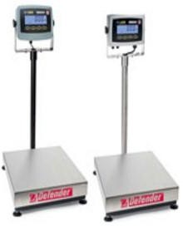
Hình II.1. Cân thô
Có rất nhiều loại: cân đòn, cân bàn, các loại cân đĩa, cân đồng hồ. Mỗi loại cân có giới hạn trọng tải cho phép khi sử dụng cân gọi là độ trọng tải. Mỗi loại cân thô có độ trọng tải khác nhau và độ chính xác khác nhau.
Với mọi loại cân, trước khi cân cần phải kiểm tra vị trí cân, độ sạch của đĩa cân, mặt bằng để cân.

Bộ quả cân:
Các quả cân sử dụng cho các loại cân thô thường được làm bằng gang hoặc đồng thau và được để trong các hộp gỗ có các lỗ tương ứng với kích thước quả cân. Thí dụ trong hộp quả cân của cân đĩa có những quả cân sau: l kg, 500g, 200g, 200g, 100g, 50g, 20g, 20g, 10g, 5g, 2g, 2g, 1g.
Cách sử dụng cân:
Đối với cân có hai đĩa, trước khi sử dụng ta phải xác định vị trí đĩa cân sẽ được đặt quả cân lên khi cân. Cách xác định như sau:
- Đối với cân không có quả cân phụ gắn liền theo cân thì ta có thể đặt vật cân lên đĩa nào cũng được, các quả cân sẽ được đặt lên đĩa còn lại. Tuy nhiên để thuận tiện trong thao tác, người ta thường đặt vật cân lên đĩa cân bên trái và đặt quả cân lên đĩa cân bên phải.
- Đối với cân có quả cân phụ gắn liền theo cân thì ta xác định bằng cách tăng trọng lượng vật cân bằng quả cân phụ, đĩa cân bên nào nghiêng xuống thì quả cân sẽ được đặt bên đó, vật cân sẽ được đặt bên đĩa cân còn lại.
- Khi cân trên các loại cân đĩa thô khác nhau, không được đặt vật liệu (nhất là vật liệu ẩm) lên đĩa cân mà phải để chúng trong dụng cụ chứa như đĩa, cốc, bình,… làm bì đã được cân trước. Muốn thế, người ta đặt bì chứa vật cần cân lên đĩa cân dùng chứa vật cân, đặt trọng tải bất kỳ (như quả cân, thanh gỗ, đinh,…) lên đĩa cân còn lại cân bằng với bì. Sau đó đặt quả cân có khối lượng cần thiết lên đĩa cân dùng để quả cân. Thêm vật liệu cần cân vào bì cho đến khi nào cân cân bằng. Nếu như vật cân lấy thừa, cần lấy bớt ra bằng dụng cụ thích hợp như thìa, bay, dao, giấy cứng. Không được dùng ngón tay để lấy bớt lượng thừa ra hoặc thêm lượng còn thiếu vào. Khi cân gần đạt trạng thái cân bằng (lượng vật cân cho vào gần đủ với khối lượng muốn cân) phải thật thận trọng khi thêm vật liệu vào.
- Trường hợp cần xác định khối lượng của vật bất kỳ, đặt vật cân lên đĩa dùng để vật cân và quả cân lên đĩa cân còn lại, đầu tiên để quả cân lớn, sau đó đặt quả cân nhỏ hơn.
- Khi cân chất lỏng cần chú ý không để cho chất lỏng rơi trên đĩa cân.
- Khi cân acid phải hết sức cẩn thận. Chỉ được cân chất lỏng bốc khói, hơi độc hay có mùi hôi thối trong tủ hotte.
I.1.2. Cân dùng cho phép cân chính xác
- Các loại cân chính xác cho phép cân chính xác đến 10mg, đôi khi đến 1mg.
- Có nhiều loại cân chính xác: cân hai đòn, cân một đòn.
- Để cân chính xác, người ta sử dụng các loại cân kỹ thuật hóa học và cân kỹ thuật. Cân kỹ thuật hóa học hoàn chỉnh hơn và độ tải trọng của chúng từ 200g đến vài kg.
Bộ quả cân chính xác:
Người ta sử dụng bộ quả cân chính xác để cân trên cân kỹ thuật hóa học. Đây là bộ các quả cân xếp đặt theo thứ tự nhất định trong các lỗ của hộp gỗ có nắp. Quả cân gam của bộ quả cân chính xác thường được mạ nikel. Quả cân lớn nhất trong bộ quả cân có khối lượng 500g. Ngoài các quả cân gam, trong bộ quả cân còn có các quả cân miligam (hình 3.5) là các mảnh nhôm hợp kim hoặc nikel. Để dễ nhận các quả cân, người ta làm quả cân hình dạng khác nhau: 500 và 50mg có hình lục giác; 200 và 20mg hình chữ nhật; 100 và 10mg hình tam giác. Mỗi quả cân mg có mép uốn hay mấu để có thể dùng kẹp gắp quả cân vào đĩa hay lấy quả cân ra. Trên mỗi quả cân có số ghi khối lượng quả cân bằng mg: 500, 200, 100, 50, 10, có khi có cả 5, 2, 1.
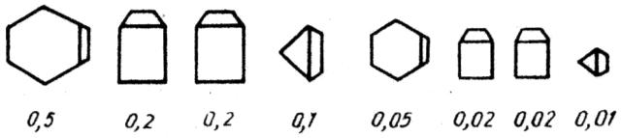
Hình II.2: Bộ quả cân chính xác
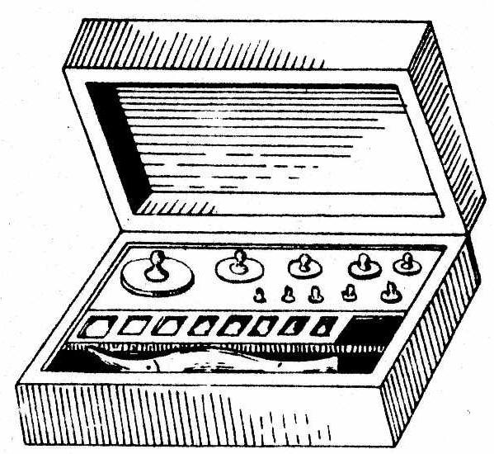

Hình II.3: Bộ quả cân miligam
Cân phân tích:
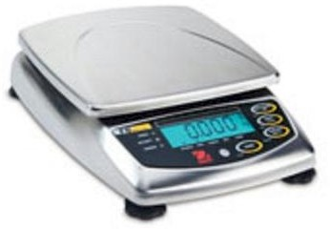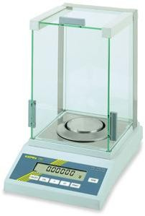
Hình II.4. Cân phân tích
Được dùng cho các thí nghiệm phân tích, có độ chính xác rất cao.Cân phân tích được đặt trong phòng riêng gọi là phòng cân. Khi chọn chỗ đặt cân nên tuân theo những qui tắc sau:
- Không đặt gần cân phân tích vật đun nóng ở nhiệt độ cao.
- Không để ánh sáng mặt trời chiếu vào cân hay để cân gần dụng cụ sấy nóng.
- Không đặt cân gần tường nhà ngoài và những nơi mà nền nhà có thể bị rung động do đi lại,…

II. Điều chế nước cất

II.1. Khái niệm: Nước cất là nước hầu như không chứa các chất vô cơ và hữu cơ. Được điều chế bằng cách biến nước thành hơi và ngưng tụ lại (phương pháp này gọi là chưng cất nước).

II.2. Nguyên tắc:
- Để có nước cất người ta dùng các nồi cất có hiệu suất và kích thước khác nhau. - Đối với nồi cất điện tự động (được dùng cho những phòng thí nghiệm tiêu thụ một lượng nước cất tương đối ít) thì nước từ ống dẫn sẽ chảy liên tục vào vỏ bọc thiết bị, ở đó nước được đun nóng rồi sau đó chảy vào vùng bay hơi. Hơi nước trong ống đi vào thiết bị ngưng và nước ngưng qua ống cao su chảy vào bình thu.
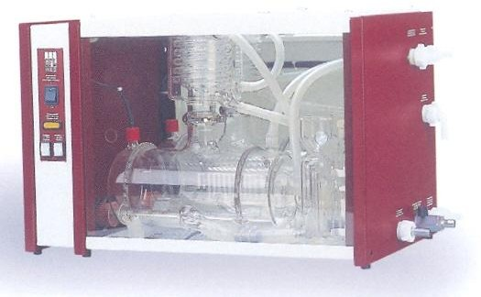
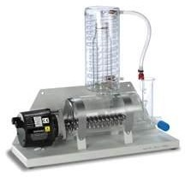
(a) (b)
Hình II.5: Bộ chưng cất nước trong phòng thí nghiệm
a. Máy cất nước hai lần b. Máy cất nước một lần

II.3. Kỹ thuật thao tác: Lắp đặt hệ thống chưng cất nước.

- Nối ống dẫn nước từ nguồn đến bình đun.

- Nối ống dẫn nước cất vào bình thu.

- Nối ống cất nước và nước thải của thiết bị ngưng tụ.

- Tiến hành chưng cất.

- Luôn kiểm tra khi hệ thống cất nước đang hoạt động.

III. Vệ sinh dụng cụ:

Trước khi tiến hành thí nghiệm, mọi dụng cụ thủy tinh phải được rửa sạch. Để kiểm tra độ sạch của dụng cụ, khi đổ nước vào dụng cụ và đổ ra, nếu dụng cụ sạch, sẽ không còn những giọt nước bám ở thành dụng cụ. Nếu dụng cụ không sạch phải rửa bằng dung dịch rửa được trình bày ở các phần sau.

III.1. Rửa dụng cụ hóa học:

Để đảm bảo độ chính xác của kết quả phân tích hóa học, các dụng cụ sử dụng trong thí nghiệm phải thật sạch sẽ. Vì thế, kỹ thuật viên phải biết cách rửa dụng cụ để đảm bảo được độ sạch của nó. Để chọn phương pháp làm sạch, cần phải:

- Biết tính chất của những chất làm bẩn dụng cụ.

- Sử dụng tính chất hòa tan của chất bẩn trong nước hoặc trong dung dịch hóa chất.

- Sử dụng tính chất của các chất oxy hóa để oxy hóa các chất bẩn

- Dùng các chất có tính hoạt động bề mặt (xà phòng, chất tẩy,…) để rửa.

- Dùng phương pháp cơ học (chổi).

- Dùng hóa chất để rửa (nên dùng loại rẻ tiền).

- Phải biết rõ các qui tắc kỹ thuật an toàn và biết cách xử lý nếu có những rủi ro xảy ra khi rửa dụng cụ.

Có thể dùng các phương pháp riêng lẻ như: cơ học, vật lý, hóa học hoặc kết hợp các phương pháp đó để làm sạch chất bẩn bám trên dụng cụ.

Các phương pháp cơ học và lý học làm sạch dụng cụ:
Rửa bằng nước:
- Trường hợp chất bẩn tan trong nước, người ta có thể rửa dụng cụ bằng nước nóng. Dùng cọ, bàn chải, chổi,… để chà các vết bẩn trên dụng cụ, sau cùng rửa lại bằng nước nóng hoặc lạnh tùy trường hợp.
- Dùng chổi cần chú ý đừng để đáy chổi đập vào đáy hay thành dụng cụ vì đáy chổi có thể làm thủng đáy, làm vỡ thành dụng cụ.
- Dụng cụ đã rửa sạch bằng nước nóng phải tráng hai, ba lần bằng nước cất để đuổi muối chứa trong nước máy.
- Dụng cụ thủy tinh được coi là sạch nếu trên thành không tạo thành những giọt nước riêng, nước còn lại dàn mỏng, đều.
- Nếu trên thành dụng cụ còn vết của muối hay chất kết tủa nào, cọ dụng cụ bằng bàn chải hoặc chổi, sau cùng rửa lại bằng nước.
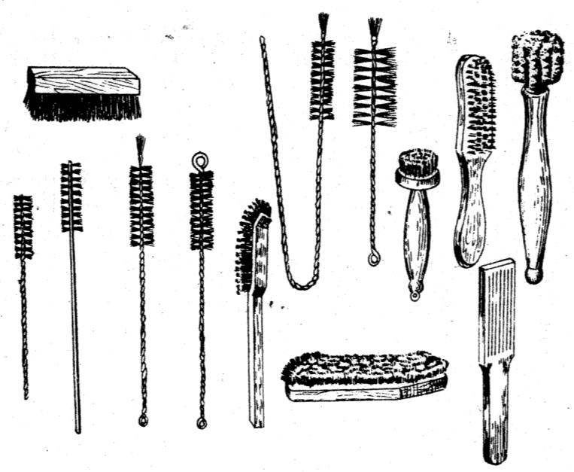
- Cần thu lại phần cặn của dung dịch rửa có chứa muối thủy ngân, bạc, vàng, platin và các kim loại quý, hiếm khác kể cả iod vào bình riêng. Sau đó phục hồi dung dịch và kết quả thu lại hợp chất tương ứng. Với các chất hữu cơ quý như alcaloit cũng tiến hành như trên.
Hình II.6. Bàn chải để rửa dụng cụ
Không được vứt đổ vào chậu rửa dung dịch acid, baz đặc, hỗn hợp cromic, những chất độc có mùi thối, natri kim loại, v.v… Nên pha loãng sơ bộ acid hay kiềm đặc hoặc tốt hơn là trung hòa để tránh làm hỏng ống dẫn.
Đối với các chất bẩn là chất độc có mùi phải dùng các phương pháp thích hợp để phá hủy hoặc khử độc trước khi cho vào chậu rửa. Trường hợp không có cách nào phá hủy hay khử độc những hợp chất này thì có thể đổ chúng vào chậu rửa trong tủ hotte.

Rửa bằng hơi:
Đây là phương pháp rửa tốt nhưng ít sử dụng vì mất nhiều thời gian. Rửa bình thường mất 5 – 10 phút nhưng nếu rửa bằng hơi tối thiểu mất 1 giờ. Khi cần dụng cụ thật sạch (để tiến hành các thí nghiệm hóa lý), người ta rửa sơ bộ dụng cụ bằng phương pháp bình thường, sau đó tiến hành hấp.
Để rửa bằng hơi, rót nước vào bình cầu dung tích 3 – 5 lít đến một nửa, bỏ vào bình các viên bi thủy tinh để giữ cho nước sôi nhẹ và đều. Đậy nút chặt. Luồn ống dẫn hơi và phễu vào nút bình cầu, phần nước ngưng tụ trong khi rửa sẽ theo phễu này chảy vào bình. Để tạo hơi liên tục cần nhúng cuống phễu vào nước khoảng 2 – 3cm. Đầu trên của ống dẫn hơi đặt sâu vào bình cầu rửa, giữ bình trên vòng hay kẹp của giá.
Khi đã rửa xong không lật ngược bình lại và bắt đầu sấy khô bằng cách thổi không khí sạch hoặc đặt trong tủ sấy hay để ra ngoài không khí nhưng cần chú ý để không làm bẩn bình.

Rửa bằng dung môi hữu cơ:

Trong một số trường hợp, người ta có thể dùng các dung môi hữu cơ thông thường như acêton, rượu, dietyl ete,… để làm sạch những dụng cụ chứa các chất hữu cơ không tan trong nước.

III.2. Các phương pháp hóa học làm sạch dụng cụ:
Nước và bột giặt:
Dùng nước hoặc nước có pha bột giặt ở nhiệt độ thường hoặc được đun nóng, có thể thêm những mẫu giấy lọc sạch hay giấy mềm vào dụng cụ để kéo bẩn bám ở thành dụng cụ. Không được lắc dụng cụ với cát hay sỏi vì sẽ làm trầy dụng cụ và làm dụng cụ dễ vỡ khi đun nóng.
Hỗn hợp sulfocromic:
Dùng hỗn hợp sulfocromic: (khoảng 5% kali dicromat và 95% acid sulfuric theo khối lượng, đun cách thủy cho tan hết) hoặc pha hỗn hợp sulfocromic theo cách sau:
- Nước 100 ml.
- Natri dicromat 6 g.
Hòa tan xong, thêm vào cẩn thận 100 ml H₂SO₄ đđ (d = 1,84). Khấy đều cẩn thận rồi cho vào bình chứa để dùng.
Hỗn hợp sulfocromic tác dụng rất mạnh lên da và quần áo nên khi sử dụng phải cẩn thận.
Hỗn hợp nitrocromic:
- HNO₃ 1 lít
- K₂Cr₂O₇ 200 g
Tráng dụng cụ bằng nước, rót nhẹ hỗn hợp rửa vào 1/3 thể tích dụng cụ, lắc dụng cụ. Cần đổ hỗn hợp rửa trở lại bình chứa, để yên dụng cụ vài phút, sau đó rửa lại bằng nước máy hoặc nước ấm. Khi hỗn hợp rửa chuyển từ màu vàng cam sang lục thẫm (dạng Cr³⁺) thì dung dịch hết tác dụng, cần thay dung dịch khác. Cần cẩn thận khi rửa vì dung dịch tác dụng rất mạnh lên da và quần áo. Tránh làm rơi rượu metylic hay etylic vào dụng cụ rửa.
Dung dịch Kali permanganat (KMnO₄):
Là dung dịch rửa có tính oxy hóa mạnh, được pha:
  - Nước 100 ml
  - KMnO₄ 4 g.
  - H₂SO₄ đậm đặc 5 ml.
Sau khi rửa bằng dung dịch KMnO₄, thành dụng cụ có thể có màu nâu của MnO₂, có thể tráng bình bằng một trong những dung dịch sau: NaHSO₃ 5%, FeSO₄, muối Mohr, H₂C₂O₄, sau đó tráng lại bằng nước.
Hỗn hợp acid HCl và hydroperoxyd H₂O₂:
Là dung dịch rửa có tính oxy hóa có ưu điểm là không ảnh hưởng đến thủy tinh như hai dung dịch rửa trên, được pha như sau:
  - Dung dịch HCl 6N 100 ml
  - Dung dịch H₂O₂ 5% 100 ml
Dung dịch có tác dụng mạnh khi được đun nóng khoảng 30 đến 40⁰C.
Dung dịch H₂SO₄ hay dung dịch kiềm:
Nếu chất bẩn là nhựa không tan trong nước, có thể rửa bằng dung dịch H₂SO₄ đậm đặc hoặc dung dịch kiềm (NaOH, KOH) 40%. Thời gian rửa có thể kéo dài đến khi sạch chất bẩn. Cần cẩn thận vì là dung dịch đậm đặc nên sẽ tỏa nhiệt khi trộn lẫn với nước.
Mỗi dụng cụ thủy tinh sau khi rửa sạch bằng nước máy phải được tráng sạch lại bằng nước cất. Dụng cụ sạch được úp lên giá hay làm khô bằng cách sấy trong tủ sấy hay tráng bằng dung môi dễ bay hơi như cồn, ête, aceton.
Để rửa dụng cụ nhanh, cần rửa ngay sau khi dùng.
III.3. Làm khô dụng cụ:
Làm khô trên cọc gỗ, giá treo:
Treo các dụng cụ đã rửa sạch trên cọc gỗ cho đến khi khô. Trước khi treo dụng cụ cần bọc đầu cọc gỗ bằng giấy lọc sạch. Cọc gỗ phải luôn được giữ sạch. Nhược điểm: độ sạch của dụng cụ không cao do cọc gỗ dễ bị bẩn.

Làm khô trên bàn làm khô:
Khoét những lỗ tròn có đường kính khác nhau trên mặt bàn. Úp các dụng cụ đã rửa sạch vào lỗ có kích thước tương ứng.
Sấy khô trong tủ sấy:
Không nên úp ngược dụng cụ khi sấy. Sấy xong để nguội trước khi sử dụng. Nhiệt độ sấy thường từ 80 – 100⁰C
III.4. Những điều cần lưu ý khi vệ sinh dụng cụ
- Dụng cụ luôn phải rửa thật sạch và tráng bằng nước cất.
- Khi dùng chổi phải chú ý không chọc thủng vào đáy và thành dụng cụ.
- Khi sấy khô dụng cụ tránh sao cho dụng cụ khỏi bị bẩn
- Phải tiết kiệm khi dùng các dung môi hữu cơ để rửa.
- Khi rửa, tập trung các chất kết tủa và dung dịch hóa chất quý (vàng, bạc, platin, thủy ngân,…) vào bình chứa riêng.
- Không được đổ tràn lan hoặc đổ vào chậu rửa các dung dịch acid, kiềm đặc, chất có mùi thối, chất độc, acid sulfocromic, natri kim loại
- Xác định loại chất bẩn trước khi chọn phương pháp rửa
- Khi rửa dụng cụ cần tuân thủ các quy tắc an toàn.
- Cần phải hiểu rõ tính chất, kỹ thuật thao tác khi sử dụng các chất độc hoặc nguy hiểm để rửa dụng cụ.
- Phải cẩn thận khi sử dụng các dung dịch kiềm, acid đặc, hỗn hợp sulfocromic, các chất oxi hóa.
- Khi làm việc với dung môi hữu cơ, tránh hít các dung môi và cần lưu ý là các dung môi này rất dễ cháy.
- Có thể cơ giới hóa quá trình rửa dụng cụ.
- Nên sử dụng chất rẻ tiền nhất để rửa chất bẩn.

KẾT LUẬN

Sự an toàn trong phòng thí nghiệm là một vấn đề phải được đặt lên hàng đầu. Các hóa chất trong phòng thí nghiệm đều có khả năng gây độc, gây dị ứng hoặc cháy nổ. Người làm thí nghiệm nếu không biết về kỹ thuật chuyên môn sẽ không thể thao tác an toàn và cho kết quả đúng được.
Báo cáo đã giới thiệu một số kĩ thuật cơ bản áp dụng khi thực hành môn Hóa đại cương từ những kĩ thuật này sinh viên khi làm quen với phòng thí nghiệm, chủ động hơn trong công việc.
Củng cố những kĩ thuật thực nghiệm trong môn thực hành nhằm nâng cao hiệu quả cho sinh viên trong phòng thí nghiệm cũng như trong thực tế.

TÀI LIỆU THAM KHẢO

- Nguyễn Hữu Thiện, Tổ chức và quản lý phòng thí nghiệm, Nhà xuất bản khoa học và kỹ thuật, Hà Nội, 2001.
- P. I. Vaxkrexenxki, Kỹ thuật phòng thí nghiệm tập 1, 2, 3, Nhà xuất bản đại học và trung học chuyên nghiệp, Hà Nội, 1982
- Trần Kim Tiến, Kỹ thuật an toàn trong phòng thí nghiệm hóa học, Nhà xuất bản khoa học kỹ thuật, Hà Nội, 2001
- Hà Thị Ngọc Loan, Thực hành hóa đại cương, Nhà xuất bản giáo dục
- Tài liệu hướng dẫn thí nghiệm hóa đại cương, Bộ môn Hóa, trường Đại học Mỏ Địa chất năm 2022

